05/03/2024

1. Exercices à corriger
Ex 12 p 25
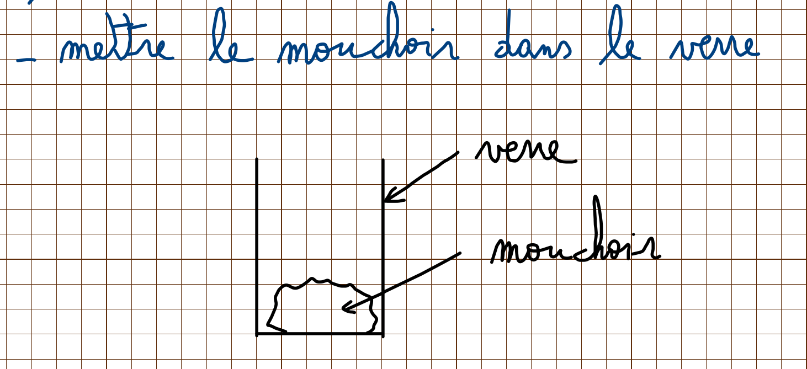
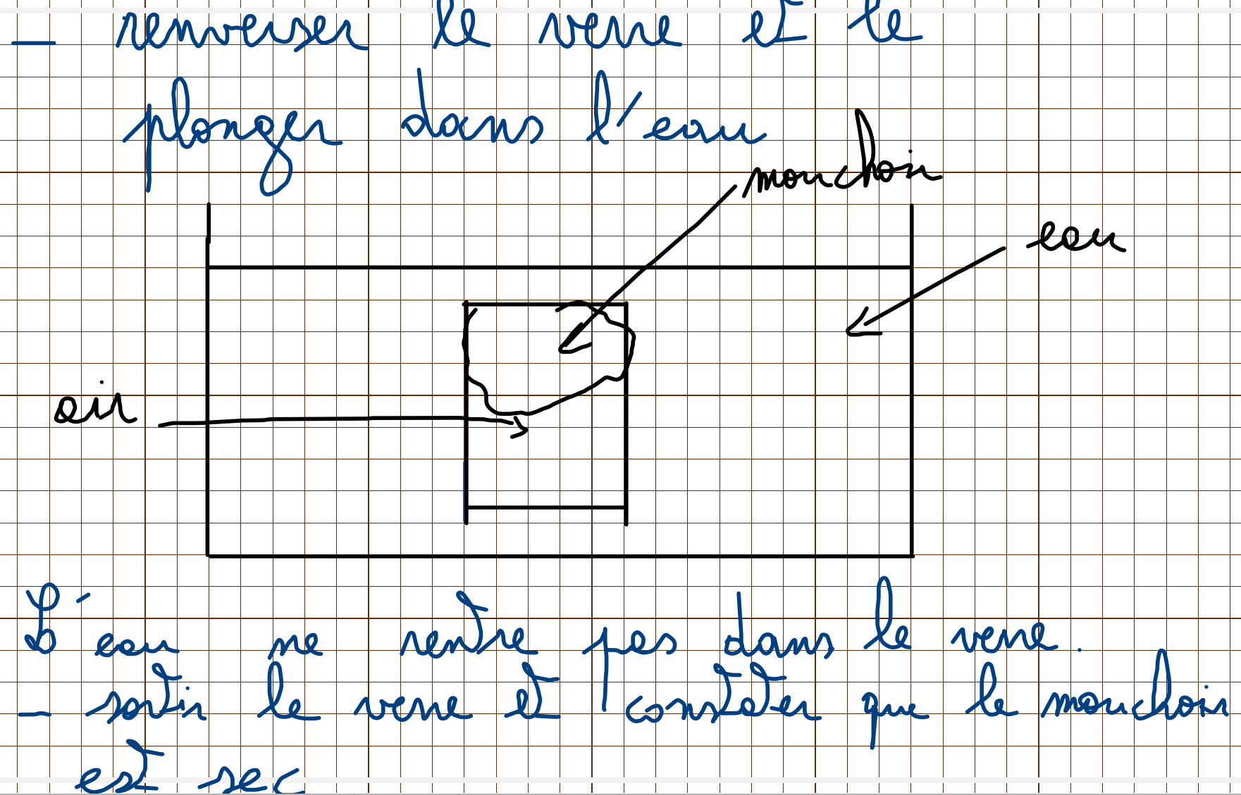
Ex 7 p 24
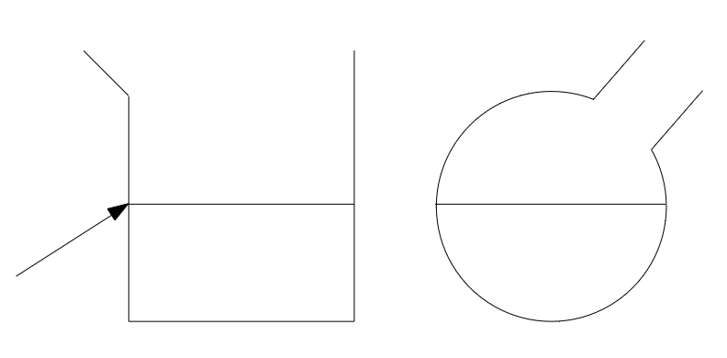

2. TP solidification de l'eau
1. Préparer un tableau :
Température en °C
Temps en s | 0 | 20 | 40 | 60 | 80
jusqu'à 300s. Ce n'est pas la peine de le remplir maintenant, on peut le remplir lors de la prise de mesure.
2. Mettre environ 5mL d'eau du robinet dans le tube à essai (en mettre assez pour que le thermomètre touche l'eau !).
3. On mesure la température de l'eau (elle correspond à la température à l'instant t = 0s).
4. On plonge le tube à essai dans le mélange réfrigérant en même temps qu'on déclenche le chronomètre. Au bout de 20s, prendre la deuxième température et ainsi de suite jusqu'à la fin. On remue de temps en temps pour que la température soit la même dans tout le tube à essai.
/!\ On ne peut pas arrêter la prise de mesure puis la reprendre /!\
5. Tracer le graphique.

3. A faire pour la semaine prochaine
Activité p 63

